嘉義縣樹木修剪認證簡章
嘉義縣政府 110年度景觀樹木修剪教育訓練暨認證考試(第一梯次)
一、研習班別及課程內容：
主辦單位：嘉義縣政府建設處 聯絡人:黃品憲技士-(05)3622712#6215
承辦單位：臺南市景觀工程商業同業公會 聯絡人:韓麗惠 06-2619178
吳雅惠0935768767
各梯次研習人數：60人
上課日期：第一梯次 ：110年6月22日(二)~23日(三)
課程表 ： (詳附件一)
學科上課及考試地點：嘉義縣創新學院101教室。
術科上課及考試地點：嘉義縣四神獸公園。(詳附件二)

二、參訓人員資格及注意事項：
1.參訓人員以縣府公部門人員、學校辦理樹木修剪相關人員、三年內執行本府修剪維護廠商為主且本活動為因應公務需求，由上述人員優先報名，若有餘額則開放給其他相關業者及民眾報名參訓(依報名先後順序)，每梯次限60人，額滿為止。上課及認證費用全免，每人限免費受訓一次。
2.參訓學員各梯次依報名先後次序接受報名，額滿為止。
3. 參訓學員完成報名確認後，無故缺席者，將喪失本年度免費受訓資格。
4.參訓學員若重複報名，本會將取消重複梯次之報名參訓資格。若於重複梯次認證合格者，經查實將取消認證資格。
5. 該教育訓練考試之證照將作為日後嘉義縣政府景觀(含樹木修剪)標案之投標條件。
6.為因應防疫政策，請學員務必配戴口罩，且若課程當日額溫達37.5度將不得參與課程。

三、報名日期：
1.即日起至 110 年 6 月 15 日(二)截止或額滿為止。

四、報名方式:
(1) 本認證活動採線上報名，請自行上網報名。
點選此處進入報名網頁或掃瞄下方QR-Code

(2) 辦理單位對參訓名額依報名先後順序額滿為止(縣府公部門人員、學校辦理樹木修剪相關人員、三年內執行本府修剪維護廠商優先)。
(3) 成績及證書寄發以報名表上所填之通訊地址為主。
(4) 成績公佈查詢方式：本會將於各期認證考試後 10 日內以郵寄方式將成績通知各學員，並將合格人員資訊公告於嘉義縣政府建設處網站。如有疑義者，請電洽 :06-2619178
(5) 參加本教育訓練人員如對成績有異議時，應於成績公告後3日內，由參加教育訓練本人，以書面載明姓名、出生年月日、性別、身分證統一編號、住居所及事由等，向本會(臺南市景觀工程商業同業公會)提出異議 處理。逾時提出者，不予受理。
(6) 為處理訓練成績有異議爭議事件、試後參訓人員提出之成績異議問題及違失事項，本會得召開技術爭議審議小組會議。技術爭議審議小組作成之決定，由本會以書面答覆申請人。

五、報名表(詳附件三)
請自行下載紙本報名表於報到時繳交報名表及近一年 1 吋照片3 張並於背面正楷簽名，於報到時於報到櫃台繳交。

六、出勤考核：
(1) 上課時請攜帶身份證或有相片之健保卡或駕照等文件。
(2) 參加景觀樹木修剪教育訓練之人員，應全程參與培訓課程(含學科理論及術科鑑別及實作測驗)，方能取得測驗資格。

七、成績考核
(1) 學科測驗佔總成績100%。
(2) 術科鑑別測驗佔總成績100%。
(3) 術科實作測驗佔總成績100%。
(4) 學科測驗所佔比例、術科鑑別測驗及術科實作測驗所佔比例均達60分(含)以上為及格。

八、術科測驗應檢人務必自備工具如下：
★ 1.剪定鋏(長度限200mm以下)
★ 2.修枝鋸(刀刃長度限36cm以下)
★ 3.著長袖上衣、長褲、運動鞋 (勿穿著脫鞋、涼鞋)
4. 工程用安全帽、護目鏡、反光背心、防護手套、工作腰帶等由本單位提供每位學員一套使用，使用完後需歸還。(學員亦可自備使用)

附件一： 課程表
景觀樹木修剪教育訓練暨認證考試工作課程(第一天)
研習時間 | 時數 |  | 課程 | 授課師資 | 科別
08:00-08:30 | 30.分 |  | 研習受測人員報到
08:30-08:40 | 10.分 |  | 嘉義縣景觀樹木修剪技能測驗認證開訓 | 長官致詞  貴賓致詞 | 儀式
08:40-08:50 | 10.分 |  | 準備時間
08:50-10:20 | 90.分 |  | 樹木修剪之職業安全衛生管理 | 陳春木 | 學科
10:20-10:30 | 10.分 |  | 休息時間
10:30-12:00 | 90.分 |  | 景觀樹木修剪作業SOP.技術規則 | 李碧峰 | 學科
12:00-13:30 | 90.分 |  | 午餐休息時間
13:30-15:00 | 90.分 |  | 景觀樹木修剪作業SOP.技術規則 | 李碧峰 | 學科
15:00-15:20 | 20.分 |  | 下午茶點心休息時間
15:20-16:50 | 90.分 |  | 景觀樹木修剪判定與工具操作 | 李碧峰 | 學科
16:50-17:00 | 10.分 |  | 景觀樹木修剪～綜合問題討論
17:00 |  |  | 本日活動結束/賦歸
景觀樹木修剪教育訓練暨認證考試工作課程(第二天)
研習時間 |  | 時數 | 課程 | 師資 | 科別
08:30-09:00 |  | 30.分 | 研習受測人員報到
09:00-09:40 |  | 40.分 | 景觀樹木修剪技術［學科筆試測驗］ | 監評委員 | 術科
09:40-10:00 |  | 20.分 | 休息時間與工具準備
10:00-12:00 |  | 120.分 | 樹木修剪技術（分組）實作練習 | 監評委員 | 術科
12:00-13:00 |  | 60.分 | 午餐休息時間/工具裝備檢查與題號崗位抽籤
13:00-16:30 |  | 210.分 | 術科(鑑別及實作)測驗 | 監評委員 | 術科
16:30-17:00 |  | 30.分 | 術科試題解析 | 監評委員 | 術科
17:00 |  | 本活動結束/賦歸

附件二

術科考次地點
1.術科考試地點
嘉義縣四神獸公園。(附件二)
衛星地圖照片

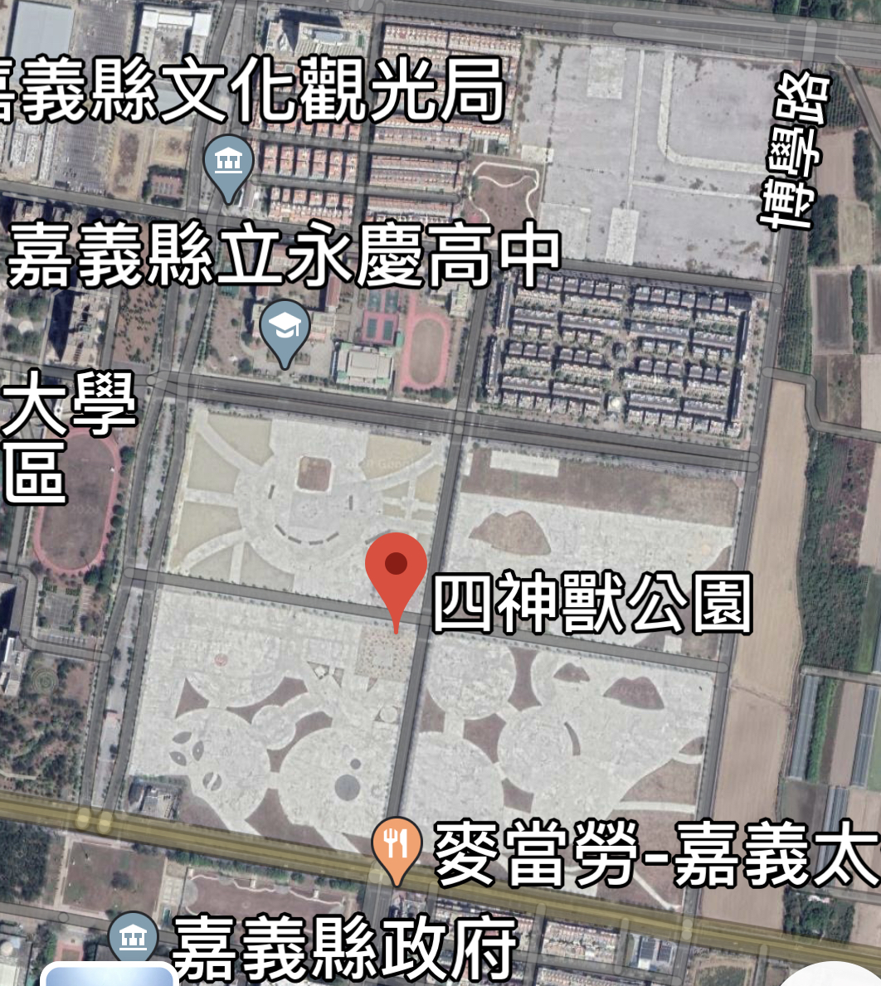

- 術科(鑑別及實作)測驗地點:博學路及信義二路、太子大道

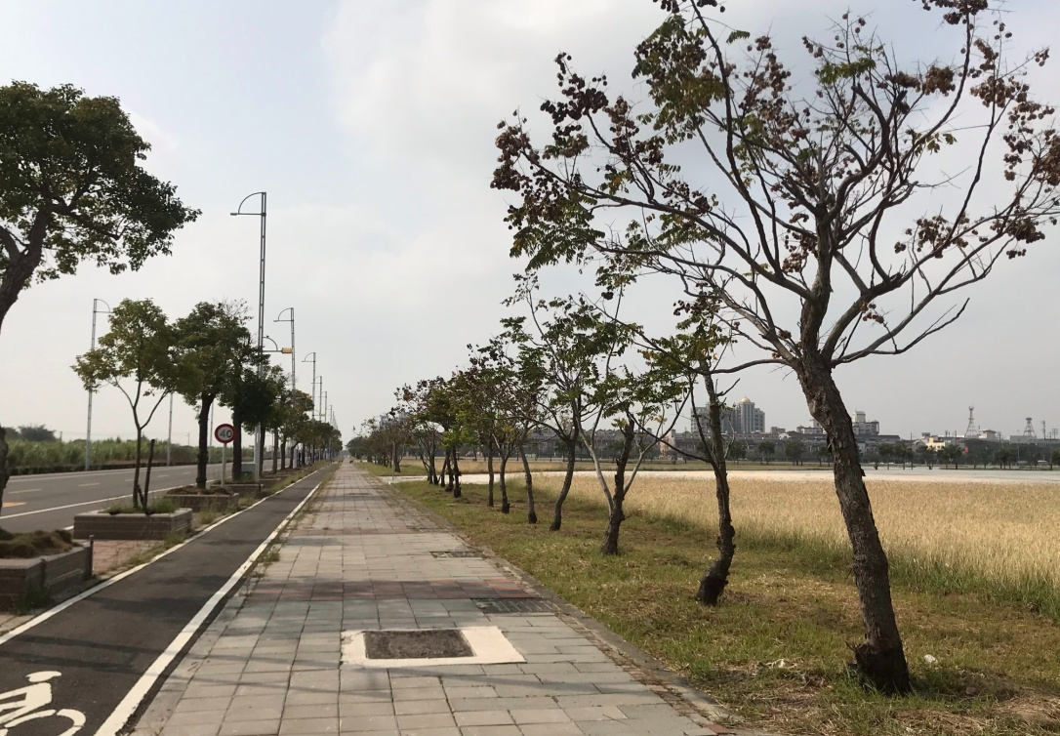

附件三
嘉義縣政府 110年度景觀樹木修剪教育訓練暨認證考試
報名表

中文  姓名 |  | □葷  □素 |  | 出生年月日 | 年 月 日
 |  |  |  | 身分證統一編號
英文  姓名 | (與護照相同，如未填寫將逕以漢語拼音轉換，不得異議) |  |  | 手機
 |  |  |  | 聯絡電話
單位名稱
E-mail
通訊地址 | □□□-□□  縣 鄉市 村 路 段 號之  市 區鎮 里 鄰 街 巷 弄 樓之
身分證影本  粘貼處  (正面，請浮貼) |  |  | 身分證影本  粘貼處  (反面，請浮貼)

照片繳交注意事項
1.繳交1年內1吋彩色正面半身脫帽照片3張
2.不得使用以印表機所列印之照片
3.照片背面書明報檢人姓名及身分證號
4.照片請置放於夾鏈袋中

